ZAŁĄCZNIK DO PFU.

1. Zestaw typu „Multiwspinaczka 5”
rozbudowane wielofunkcyjne urządzenie sprawnościowe, które tworzą dwie metalowe wieże (połączone kolistym pomostem drabinowym) i elementy służące do wspinania i ześlizgiwania takie jak różnego rodzaju drabinki (łukowe, skośne), tunel linowy, poręcze, równoważnia skośna czy rury do wchodzenia i zjeżdżania. Rozwija równowagę i sprawności typu pełzania, wspinania i zwisania. Z urządzenia może jednocześnie korzystać 25 dzieci powyżej 10 roku życia.

Minimalny skład zestawu:
1 Wieża trójkątna -MW-01
1 Wież pięciokątna -MW-01
1 Wejście linowe pięciokątne -MW-01
1 Przeplotnia łukowa -MW-01
1 Przeplotnia łukowa -MW-02
1 Przeplotnia łukowa -MW-03
1 Zjazd rurowy MW-02
1 Pierścień wiszący trójkątny MW-01
1 Rura strażacka łamana MW-01
1 Rura strażacka łamana MW-02
1 Zabezpieczenie proste MW-01
1 Drabinka podniebna okrągła -MW-01
1 Równoważnia skośna MW-0

Słupy nośne metalowe, wypełnienia HDPE, elementy metalowe zabezpieczone ocynkiem.
Zdjęcie poglądowe
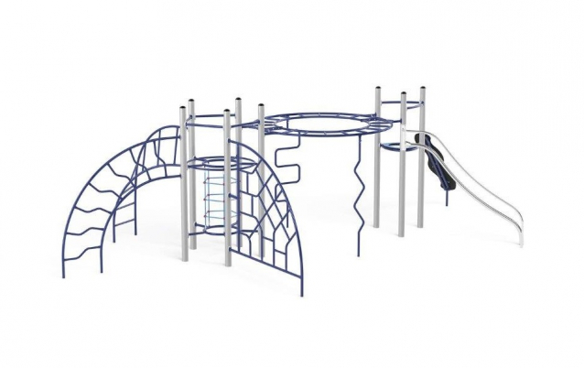
2. Zestaw typu „Street Workout Zestaw 3 metal premium”
zawiera podstawowe urządzenia z oferty street workout, takie jak drążki poziome i pionowe, drabinkę poziomą i ukośną, poręcze, uchwyty do podciągania. Elementy te służą przede wszystkim do ćwiczeń rozwijających górne partie mięśni i mięśnie brzucha. Zwisanie, podciąganie, przerzuty to główne ćwiczenia jakie można wykonywać z wykorzystaniem elementów tego zestawu. Urządzenie przeznaczone jest dla osób o wzroście minimum 140 cm.

Minimalny skład zestawu:
1. Elementy konstrukcyjne
2. Drabinka pozioma
3. Drążki poziome
4. Drążek pionowy
5. Uchwyty do podciągania
6. Drabinka ukośna
7. Poręcze
Stal ocynkowana malowana proszkowo.
Zdjęcie poglądowe:
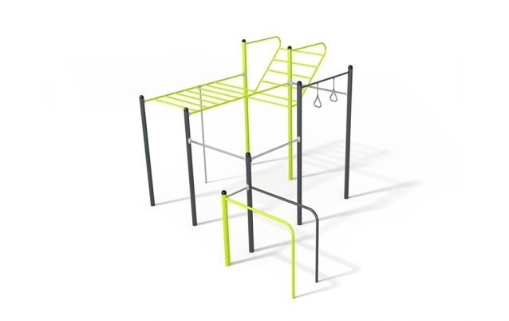
3. Zestaw typu „Active 1”
to uniwersalny zestaw rekreacyjny ze zjeżdżalnią i elementami sprawnościowymi. Konstrukcja oparta na dwóch trójkątnych, zadaszonych wieżach połączonych mostkiem linowym. Urządzenie zawiera ponadto elementy sprawnościowe takie jak przeplotnia linowa, drążki spiralne stalowe, po których użytkownik może wejść na podest wieży, drabinka pionowa oraz zjazd strażacki. Zestaw dedykowany jest dla dzieci w wieku 3 -12 lat.

W skład zestawu wchodzą:
1. Wieża trójkątna zadaszona x 2
2. Pomost wiszący na linach
3. Przeplotnia wspinaczkowa
4. Zjeżdżalnia x 1
5. Spiralna drabinka stalowa
6. Zjazd strażacki

Elementy metalowe ocynkowane i malowane proszkowo, osłonki i daszki z płyt HDPE, podesty z płyt HPL, lina polipropylenowa z rdzeniem stalowym, spiralna drabinka, zjazd strażacki oraz elementy złączne ze stali nierdzewnej.

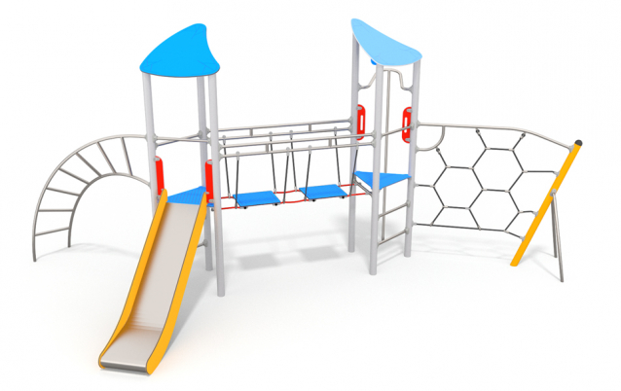
4. Linarium typu „Piramida Maxi metal standard”
Duże urządzenie sprawnościowe składające się z masztu o wysokości 3 metrów, na którym rozpięto liny, stanowiące podstawę konstrukcyjną dla czterech ścianek linowych. Liny główne zakotwiono do podłoża śrubami rzymskimi, umożliwiającymi odpowiednie naprężenie lin. Urządzenie poprawia sprawność fizyczną, postawę i angażuje większość partii mięśniowych organizmu.

W skład zestawu wchodzą:
1. Słup konstrukcyjny
2. Liny
3. Kotwy

Konstrukcja ze stali nierdzewnej, elementy złączne osłonięte kapturkami z tworzywa sztucznego, lina stylonowa z rdzeniem metalowym.

Zdjęcie poglądowe:
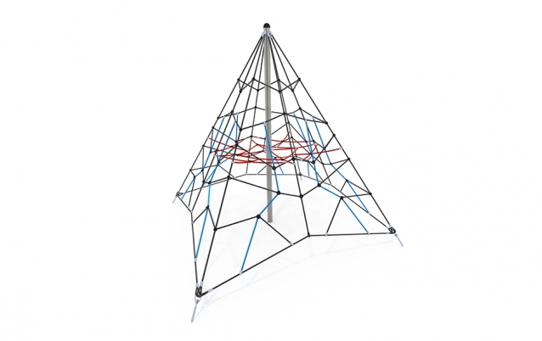
5. Ławka z oparciem
Wygodne oparcie i szerokie siedzisko o długości 180 cm zamontowane na solidnej metalowej ramie.
Drewno impregnowane próżniowo-ciśnieniowo, nogi kotwione w gruncie rodzimym, elementy metalowe cynkowane oraz malowane proszkowo

Zdjęcie poglądowe:
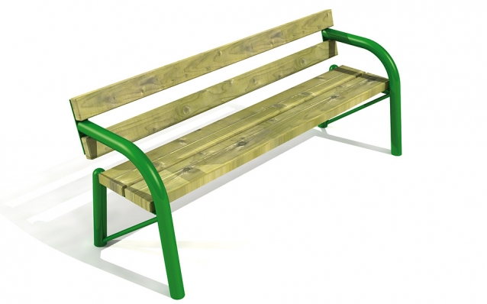
6. Kosz na śmieci
- Wysokość ok. 100cm x szer. ok.42cm +/- 10%
- Pojemność 35 litrów +/- 10%
- Opróżnianie poprzez obrót pojemnika
- Elementy stalowe zabezpieczone antykorozyjnie poprzez cynkowanie ogniowe lub inną równoważną technologię, malowane proszkowo
- Możliwość montażu do zabetonowania w gruncie.

Zdjęcie poglądowe:

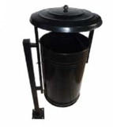

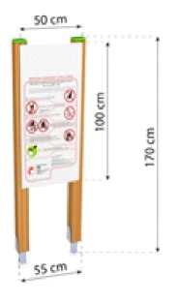
7. Tablica informacyjna z regulaminem:
- Wolno stojąca tablica informacyjna z nadrukiem odpornym na działanie warunków atmosferycznych
- Drewno klejone zabezpieczone przed działaniem warunków atmosferycznych o przekroju 90x90mm
- Elementy stalowe zabezpieczone antykorozyjnie poprzez cynkowanie ogniowe lub inną równoważną technologię
- Nawierzchnie malowane proszkowo wysokiej jakości kolorowymi farbami
- Elementy złączne nierdzewne lub osłonięte kapturkami z tworzywa sztucznego.
- Zdjęcie poglądowe

Treść zamontowanej tablicy informacyjnej powinna być zbieżna z wystrojem placu i zgodna z tematyką przedsięwzięcia.

Wszystkie urządzenia zaplanowane do montażu muszą być rozlokowane z uwzględnieniem wzajemnych stref bezpieczeństwa.
Na obszarach stref bezpieczeństwa zestawów i urządzeń zabawowych wykonana będzie nawierzchnia zapewniająca bezpieczeństwo i amortyzująca upadki.
Cały asortyment opisany w niniejszym załączniku do PFU musi być fabrycznie nowy, nieużywany, w pełni sprawny techniczne, wolny od wad, nie regenerowany, nie powystawowy i gotowy do użycia bez żadnych dodatkowych inwestycji Zamawiającego oraz dopuszczony do stosowania w placówkach oświatowych (dotyczy elementów wyposażenia, dla których dopuszczenie do stosowania w placówkach oświatowych wymagane jest przepisami prawa). Oferowany sprzęt musi spełniać wymogi bezpieczeństwa wynikające z obowiązujących norm na terytorium Rzeczpospolitej Polskiej przepisów w tym zakresie oraz musi - jeśli dotyczy - posiadać odpowiednie wymagane prawem polskim atesty, certyfikaty, zezwolenia świadectwa jakości i spełniać wszelkie wymogi norm określonych obowiązującym prawem i niezbędne instrukcje w języku polskim.
Zawarte w opisach sprzętu informacje na temat parametrów i funkcji oraz wyposażenia są danymi minimalnymi - Zamawiający dopuszcza zaoferowanie produktów równoważnych o rozszerzonych funkcjach i lepszych parametrach, pod warunkiem, iż spełniają one minimalne wymagania określone przez Zamawiającego.

